Klasa II -III cz. 2 08-12.06.2020
Świętujemy w rodzinie i w Kościele
Zadanie 1
Kartka z kalendarza. Uzupełnij kartkę z kalendarza na miesiąc czerwiec zaznaczając zwykłe dni tygodnia kolorem czarnym, świąteczne dni tygodnia kolorem niebieskim. Sprawdź jakim kolorem zaznaczona jest niedziela i uroczystości, napisz dlaczego?
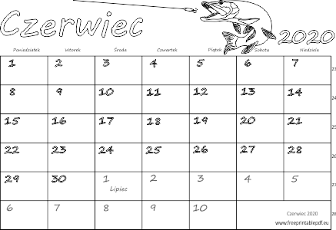

………………………………………………………………………………………………………………………………………………………………………………………………………………………………………………………………………………………………………………………………………………………………………………………………………………………………………………………………………………………………………………………………………………………………………………………………………………………………………………………………………………………………………………………………………………………………………………………………………………….
Zadanie 2
Odpowiedz na pytania:
- Dlaczego niedziela jest dla nas wierzących dniem wyjątkowym?
………………………………………………………………………………………………………………………………………………..
- Kto jest dla nas w niedzielę najważniejszy?
……………………………………………………………………………………………………………………………………………
- Jak nazywamy ten niezwykły dzień tygodnia?
……………………………………………………………………………………………………………………………………………
Bóg jest naszym najlepszym Ojcem Jezusa do Niego nas prowadzi. Dzień święty, niedziela jest dniem wyjątkowym, ponieważ w tym dniu możemy szczególnie przebywać z Bogiem i Jemu służyć.
"PAMIĘTAJ ABYŚ DZIEŃ ŚWIĘTY ŚWIĘCIŁ"
Które to przykazanie Boże? ……………………………………………………………
Zadanie 3
Scena biblijna z Ewangelii wg św. Łukasza (Łk 2,41-45)
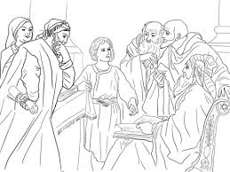
⁴¹Rodzice Jego chodzili co roku do Jerozolimy na Święto Paschy. ⁴²Gdy miał lat dwanaście, udali się tam zwyczajem świątecznym.
⁴³Kiedy wracali po skończonych uroczystościach, został Jezus w Jerozolimie, a tego nie zauważyli Jego Rodzice. ⁴⁴Przypuszczając, że jest w towarzystwie pątników, uszli dzień drogi i szukali Go wśród krewnych i znajomych. ⁴⁵Gdy Go nie znaleźli, wrócili do Jerozolimy szukając Go”
Posłuchaj słowo kapłana do tej ewangelii:
https://youtu.be/803jjM1MKVc
- Gdzie Pan Jezus spędził dni wolne? ………………………………………………………………………………………
- Z kim się tam udał? ………………………………………………………………………………………………………………
- W jakim celu tam poszedł? …………………………………………………………………………………………………
Pan Jezus pokazał nam komu powinniśmy ofiarować dzień święty. Niedziela i inne święta to dni, w których możemy spotykać się z Panem Jezusem i z Bogiem Ojcem w kościele.
Jednakże naszą wiarę musimy umacniać. Trzeba wciąż na nowo uczyć się wierzyć, że Pan Jezus prawdziwie przychodzi do nas.
Dlatego powiemy Panu Jezusowi - jak święcimy niedzielę?
Zadanie 4
Co robię w niedzielę? Pogrupuj, wpisz do odpowiedniej tabelki, dopisz swoje dwa przykłady w każdej tabelce: uczestniczę we Mszy świętej, sprzątam, odwiedzam babcię, idę do Kościoła, idę do sklepu na zakupy z mamą i tatą, spędzam czas z rodziną, idę do szkoły, jadę na wycieczkę, dziękuję Bogu za dary, idę z bliskimi na spacer, robię pranie
TAK | NIE

Zadanie 5
Natomiast są ludzie szczególnych zawodów, którzy muszą pracować w niedzielę. Liczymy na ich pomoc w razie potrzeby. Ich zawody nazywamy służbą. Wskaż na ilustracjach jakie to zawody?

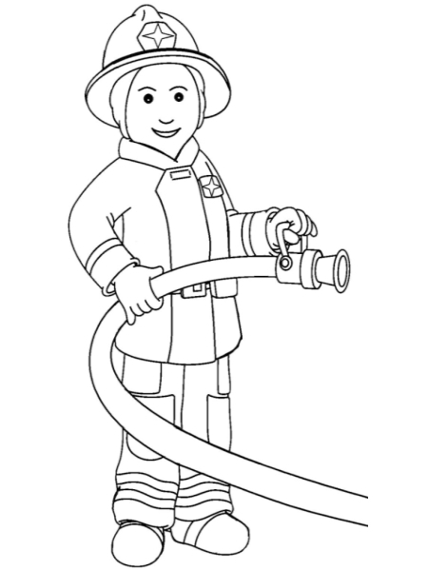

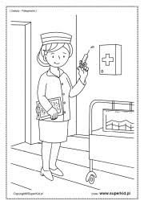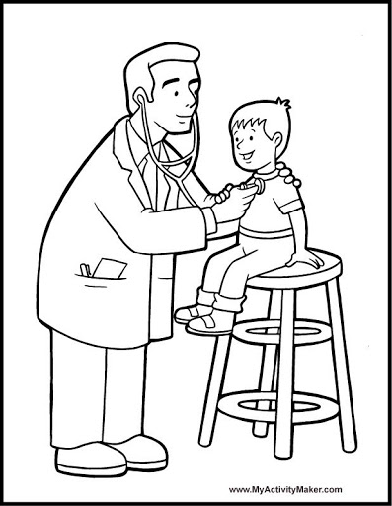
Zadanie 6
Usystematyzuj wg hierarchii ważności:
ZABAWA, RODZINA, MSZA ŚWIĘTA, ODPOCZYNEK, MODLITWA
